网页文字剧情向游戏



“我们是如此的相似，又是如此的不同。”  
“就好像半身与半身。”

最终项目文档

**未命名组**

安厚叡 1120203097

林宏鹏 1120202929

梁坤1120200966

伍孟晗1120200730

邹莹1120203433

目录

一．立项背景及定位

——选题过程，目标定位

二．游戏内容架构

——世界观，核心设定，技术细节实现

三．任务详细分解与分工

——成员职位分工，详细任务安排

四．项目计划及执行情况

——项目计划流程，执行情况，论坛回帖汇总

1. 设计文档及效果展示

——网站框架设想，部分页面布局，最终显示效果，测试情况

1. 项目总结及成员分数

——小组总结，个人总结，成员评分，评优申请

**一、立项背景及定位**

1.选题过程

在我们小组组建时，就已经确立了制作游戏的计划，也就是Plan B, 我们最先想到的是可以参考b站上的一系列互动视频，这可以在内容和形式上提供很多的灵感。

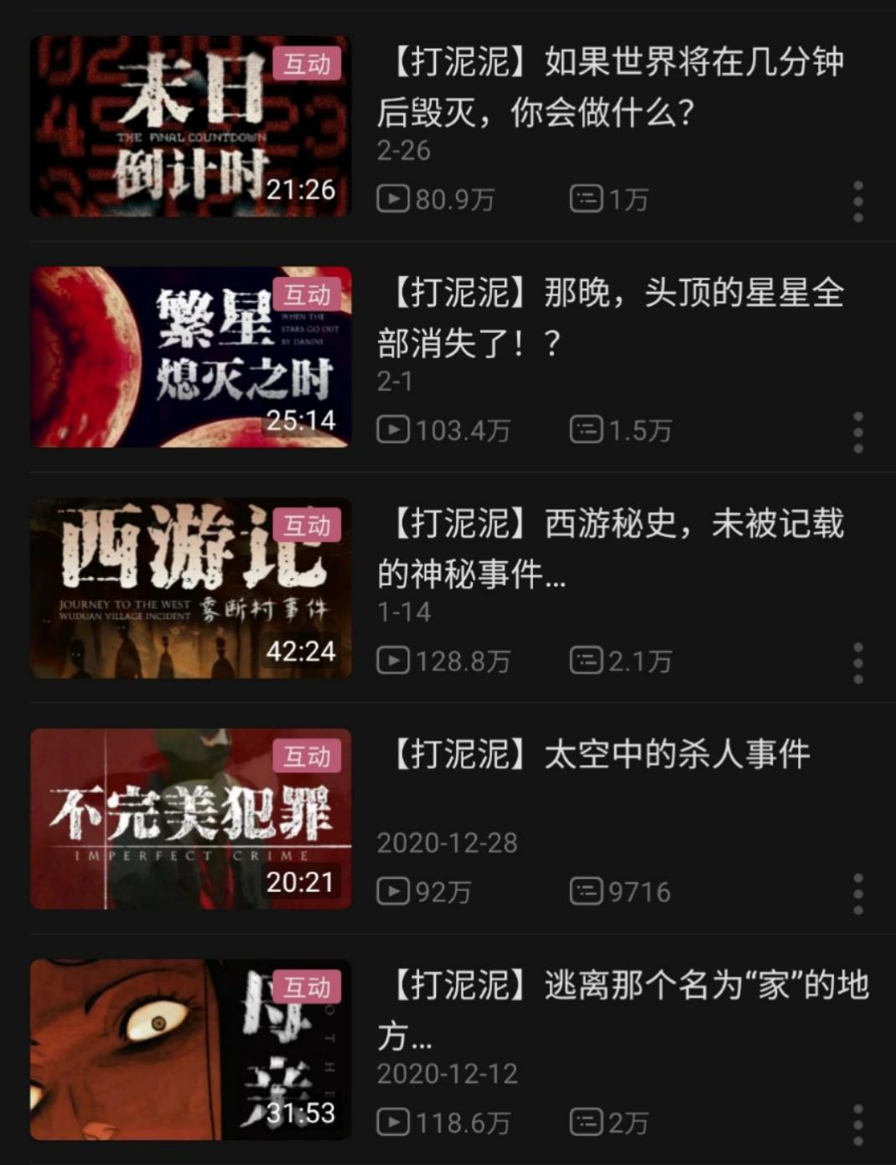

根据要求以科幻为主基调，所以决定将故事的时间线放在未来，同时在剧情中加入一定的悬疑与惊悚元素来增强吸引力和代入感。

接下来小组中的首席剧情负责人邹莹给出了她有灵感的方向让大家商量。

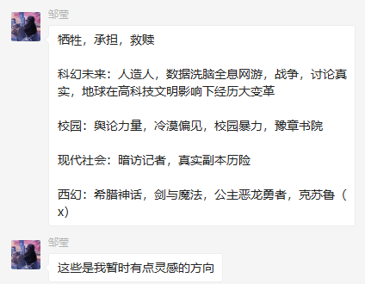

最终经过商量，我们将主题定在了克隆人与人类的矛盾对立上。

2. 目标定位

游戏将多方面地参考文字剧情向游戏架构，剧情以及结局将会随着玩家的选项而改变。在代码上，我们将会结合所学知识以及通过网页搜集到的内容优化代码结构，保证游戏本身的调试；在美工上，我们会自行根据人设绘制人物立绘，界面的UI以及游戏内的所有用图都会体现出更多的细节；除此之外我们更希望在剧情内容上精益求精，希望我们的剧情能让玩家在有完后有所回味，有意愿实现全结局甚至二次游玩。

**二、游戏内容架构**

1.世界观

主线位于联邦，宇宙多星球自治设定，宇宙共同体舆论方向为反对联邦内部的克隆人。历史上克隆人多次发起反抗，都以失败告终，但暗处仍然存在反抗力量。

克隆人脖子上有生产时就存在的控制环，控制扣只能控制收紧而不能放松。克隆人死后环会自动脱落，可输入新编号重新投入使用。反抗军掌握的脱下环的方法也是需要克隆人陷入濒死，极其痛苦。克隆人没有生育能力，没有爱情能力。

克隆人的三大禁令：禁止伤害人类，禁止获取除《克隆人手册》外的所有知识，禁止学习文字。联邦议会为了获得更温顺的克隆人正在开发记忆清洗试剂，克隆人感到危机，战争一触即发。

2.核心设定

【主人公】

35211号：主角，（待揭露）身份克隆人。作为被中立派替换的本体，小时候没被杀而是整容后卖入其他家庭当佣人。直到有一天，他出门时被人类推搡致死，而你作为在科考活动中失踪的科学家，意识在他身体里苏醒。

【游戏名】

《半身》  
“我们是如此的相似，又是如此的不同。”  
“就好像半身与半身。”

【成就系统】

与结局收集合并，做一个图+描述文字的界面，图片可以点击放大到全画面

【数值系统】

①立场倾向：克隆人——人，亲近（短线BE）/中立（触发更换身份去人类那边做任务）/仇视

②性格：杀伐果断/沉着冷静

③记忆收集度：1/5,2/5

④最终部分结局采取成功率判定

例：记忆收集度=4/5，可以研发跨宇宙沟通科技，获取宇宙共同体支持，成功率+

记忆收集度=5/5，跨宇宙沟通科技进一步完善，可以联系到母星，获取支持，成功率+++

3. 技术细节实现

①通过Gitee云端软件开发协作平台，实现全组随时共享具体的开发进度，方便地获取到实时更新的代码，帮助我们更好地管理代码，协调工作，提高效率。

②结合所给代码与具体完整的细化实现存档功能，玩家可自由存取与覆盖存档。

③结构（HTML）、表现（CSS）、行为分离（JavaScript），将网页的结构与表现、行为分离，通过不同的技术端来实现，保证它们之间的相互独立，方便于对代码的修改以及维护。

④对代码实现模块化，设计出能够解决需求的、可执行程序的程序单元。并对每个整体模块进行注释，便于小组中的不同人理解和维护代码。

（技术解决）

|  |  |
| --- | --- |
| 功能模块 | 技术和软件平台 |
| 操作系统 | Windows |
| 图像处理 | Photoshop,Procreate |
| 视频处理 | Premiere Pro |
| 网站开发语言 | HTML，CSS，JS |

**三、任务详细分解与分工**

1. 成员职位分工

|  |  |  |  |
| --- | --- | --- | --- |
| 安厚叡 | 邹莹 | | 林宏鹏 |
| 队长/程序员，负责督促流程及分工，进行网页制作，担任效果统筹和任务总结 | CIO/程序员/视频剪辑，负责游戏剧情架构，进行网页制作，辅助进行视频剪辑 | | 技术总监/核心程序员，负责主体网页的核心代码编写，实现代码的模块化 |
| 梁坤 | | **伍孟晗** | |
| 游戏策划/测试员，负责次级网页制作和后期测试，进行游戏整体构思，对内容做出细化 | | UI设计/美工/视频剪辑/程序员，负责UI等网页画面的制作，视频的剪辑，进行网页制作 | |

2. 详细任务安排：

|  |  |
| --- | --- |
| 安厚叡 | * 给小组成员定期分配工作并组织小组讨论 * 主持设计创意工作，担任效果统筹和任务总结 |
| 邹莹 | * 负责游戏的主体剧情撰写，世界观与设定架构 * 辅助进行视频剪辑与代码优化 * 负责项目提交，与老师对接 |
| 林宏鹏 | * 作为首席程序员编写网页核心代码 * 管理Gitee云端软件开发协作平台，监督协调整体制作进度 |
| 梁坤 | * 统筹项目策划，进行游戏整体设计构思，对游戏内容做出细化 * 进行不同阶段的网站测试并及时反映问题 |
| 伍孟晗 | * 设计游戏的主体UI，进行游戏画面打磨 * 制作不同开发阶段的视频 * 美术素材绘制和视频素材收集 |

**四．项目计划及执行情况**

1.项目计划流程





2.执行情况

在三周的过程中，我们陆续完成了项目初制定的各项计划，主要包括以下环节和部分：

1. 游戏的登陆、注册界面，小组介绍界面
2. 完善的世界观设定以及
3. 小组介绍视频
4. 游戏的存读档功能
5. 主角和部分npc形象的绘制，场景的建模
6. 数值系统UI设计
7. 完整剧情在游戏内的填充
8. 结局与成就收集界面
9. 游戏部分场景的BGM
10. 一些过场动画
11. 最终游戏发布视频
12. 项目计划设计文档

**3.论坛回帖汇总**

在项目推进的过程中，每当有人完成了一部分工作以后会汇报项目进度，除此之外，一些反思和收获也会发表到论坛中。

1. **设计文档及效果展示**

1.网站框架设想

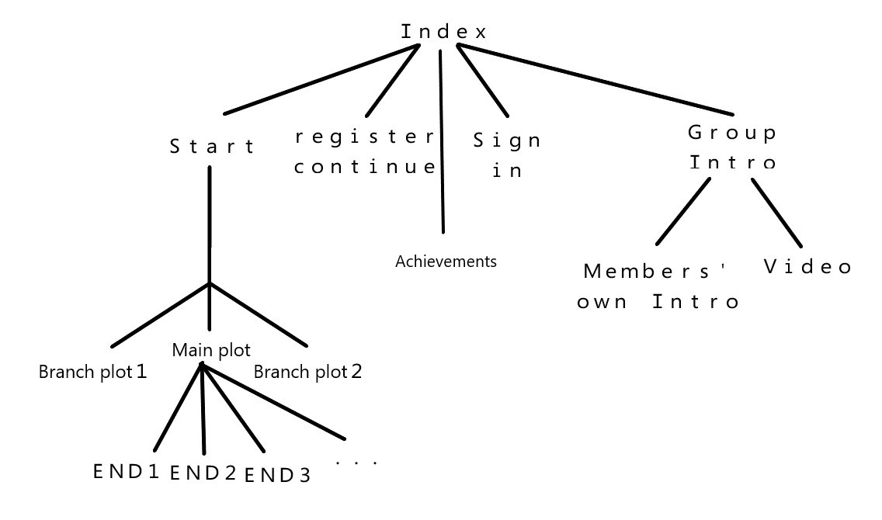

2.部分页面布局

（1）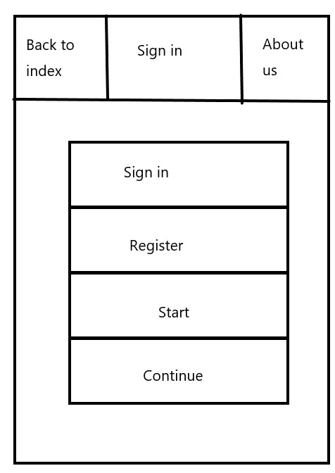登陆界面布局

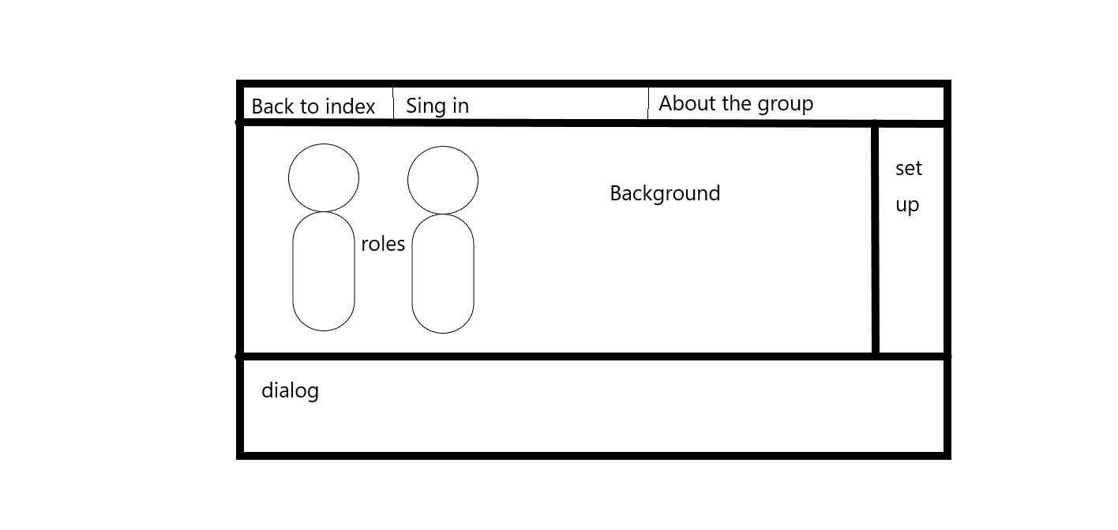（2）游戏界面布局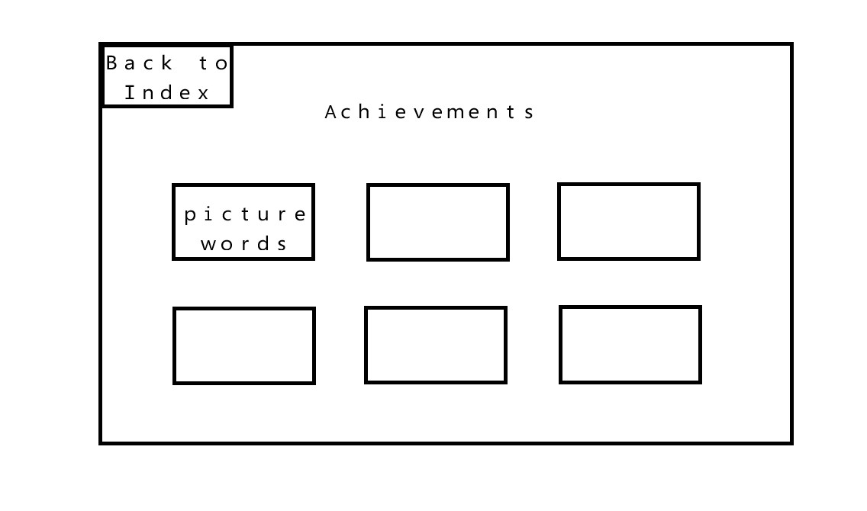

（3）成就界面布局

3.最终显示效果

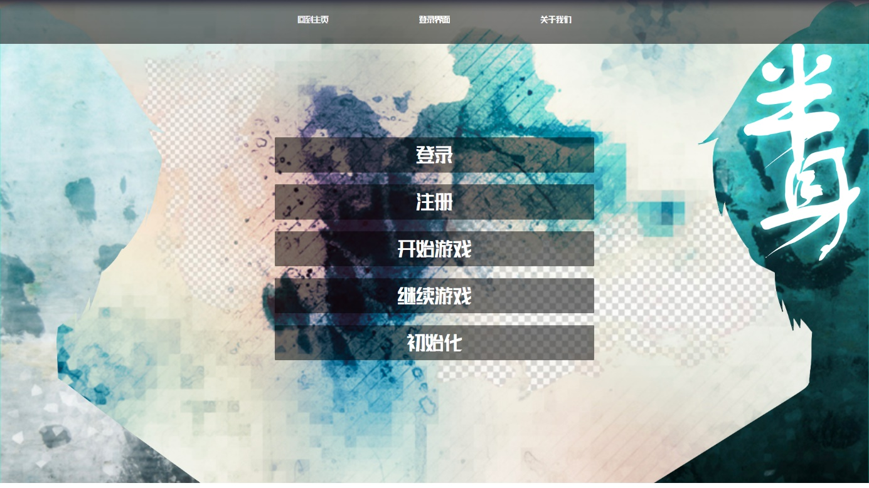（1）游戏首页

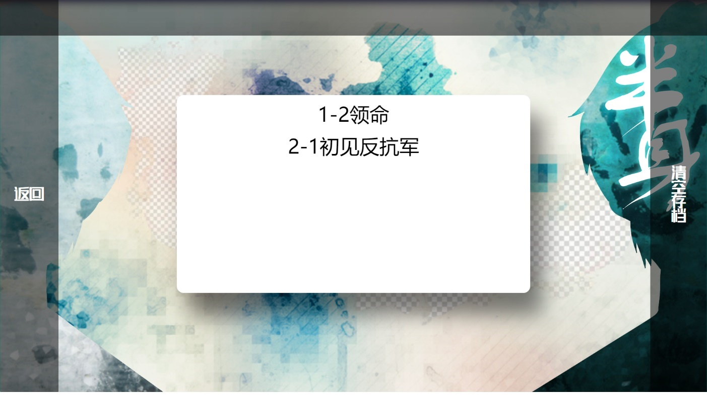（2）存档系统

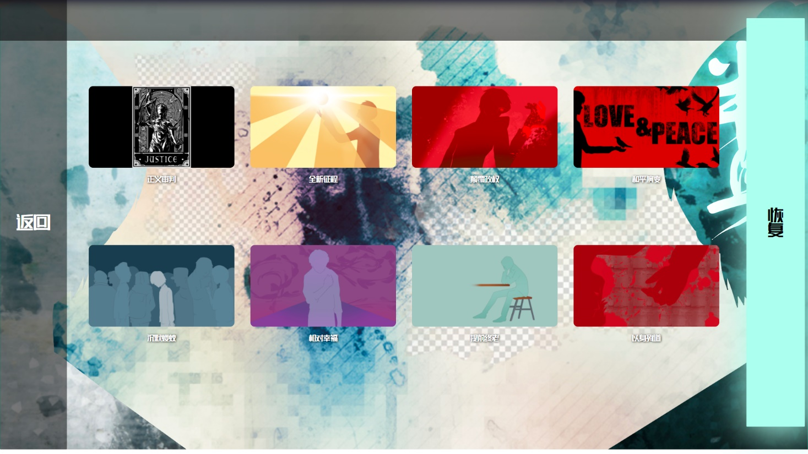（3）成就结局界面

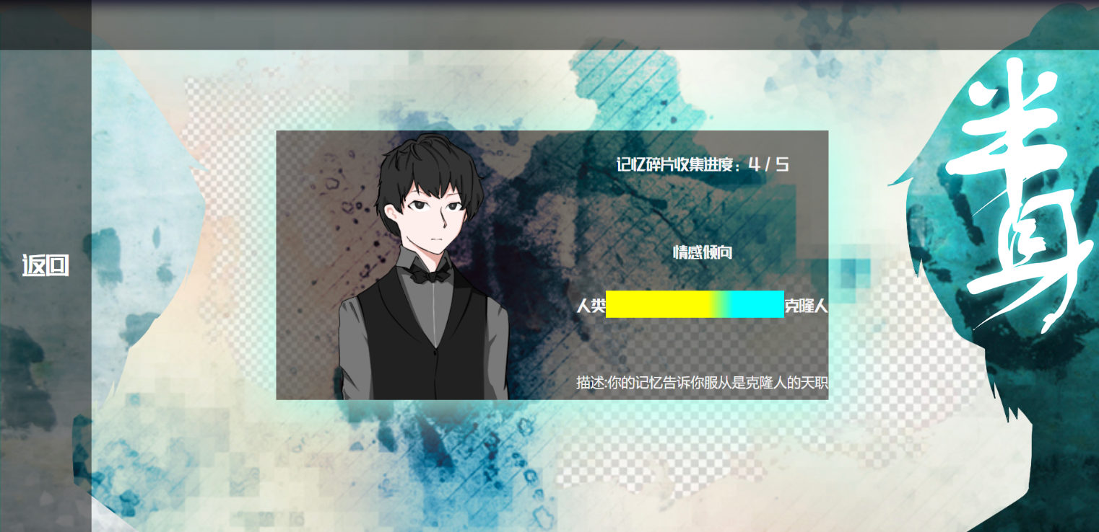（4）记忆收集系统

（5）游戏主要界面

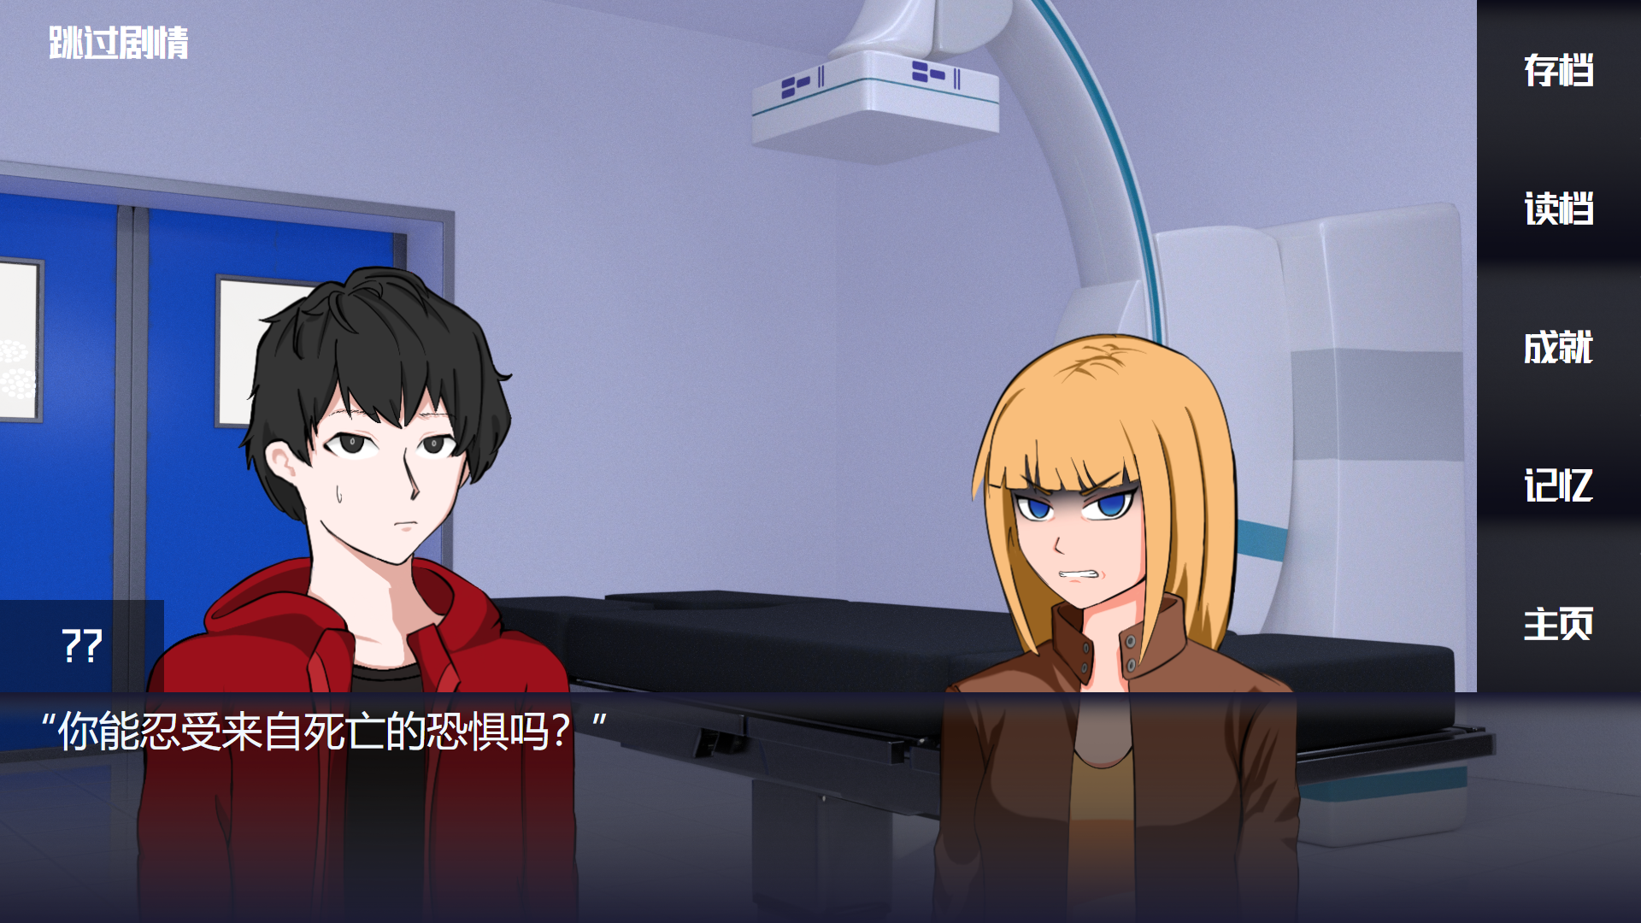

4.测试情况

关于操作系统和浏览器的兼容方面，在Windows和mac OS系统上，分别用IE、chrome、火狐多个浏览器进行了测试，兼容性上没有发现任何问题。

关于分辨率兼容方面，布局过程中没有使用具体像素来设置宽高，因此具有较强的分辨率兼容性，经过测试可以适配于不同的页面大小。

1. **项目总结与成员分数**

1.小组总结

第一次课时我们五个志趣相投的人聚到一起，我清楚地记得当时我们虽然都有着明确的做游戏的目标，也有着比较全面的能力，美工代码都各有擅长，但是，我们对于开发一个网页游戏的流程和计划是完全没有经验的，我不知道其他组的情况如何，甚至到了老师布置任务时，我们才明白了项目计划书的重要性，可以说我们是游戏本身的内容先行于了计划，这是一个比较突出的问题。于是我们马上开了一次小组会议，仔细的制定了项目计划，在三周的进程中，后来我们都基本严格的按照项目计划书进行。

这二十天来，我们遇到过许许多多的困难，但我们并没有因此对项目做出任何删减或简化，而是选择互相信任，互相分担，在这之前，我们完全没有想到，一进入小学期我们就会要承担起如此完整综合的项目，或许这忙碌的三周过的很快，我们所作的项目也并没有那么的优秀，但它带给我们的成长和回忆将会一直激励着我们前进，在我们未来一生中都会想起我们所做的这第一个游戏。

等到项目制作真正展开时， 才发现，我们要面对的一切都是未知的，什么都需要自己去探索。但是当遇到困难时也并没有自己想象中的那么可怕，尤其在小组成员的陪伴下，解决困难变的更加有趣。

我们的组名叫做未命名组，这个看似随意的名字其实是包含着我们对自己项目的期待，我们想要不被定义，未命名代表着我们有着无限的可能，我们不遵循刻板的规则，我们从各处学习借鉴，但我们始终保持着原创的特色，从设定到剧情，从背景到人物立绘……

2.个人总结

安厚叡

这三周下来，可以说是学到了很多东西。每天虽然很忙，但是也很充实。

从最开始的只会简单的网页编写，例如贴个图，写一段文字。然后根据需求又学习了图片的虚化，链接的制作，再往后为了增加视觉的需要而学习了hover的浮动阴影效果，其实可以说是了解、学习了很多之前不太会的东西。

除了有关html，css，js的内容以外，还因为制作视频的需求而加深了有关于视频制作方面能力的学习。三周下来，看着这个游戏在我们手中慢慢成型，心情其实是很激动的。此外，结实这样一群小伙伴也让人觉得十分激动。

总的来说，感觉自己的时间安排有一些问题，同时自己的学习速度算是比较慢的。在第一周的时候学习了简单的网页制作技术，然后制作了一个粗糙的个人介绍界面。后面根据需要现学现做，完成了一个初版的小组介绍视频。在空闲时间和编剧讨论了一些有关剧情设想和架构的东西（虽然可能没有被采纳很多）总的来说第一周的进步应该是很明显的。  
 到了第二周，游戏项目有了一个初步成型，在小组会议分配任务后，大家也都是各司其职的完成了自己的项目。周五与老师交流过后根绝老师意见确定了后续的优化需要和制作需要。也将任务分配给了美工和程序员。自己在制作游戏的结局一览界面。  
 在最后一周的时候，在编剧把接剧本完成过后各组员也是及时去完成自己的工作，但是我这里因为还需要忙python程序课的项目和学生会的工作，导致我没有及时完成自己的任务，没有及时制作出最终版本的小组视频。另外因为自己的和程序员的沟通不到位，导致我的结局一览界面和程序基本上重复了，因此进行了互相结合然后优化了界面。  
 总的来说对于这次项目，可能总的代码编写量不如主程序员，但是我仍然尽了自己的一份力，也学习到了很多新的东西，感到很有收获。

邹莹

我们小组一开始的目标，就是做一个游戏，而在小组中，我承担了CIO以及游戏策划的工作。

在这三周里，作为CIO，我负责在乐学上提交项目相关的各项文件，并对绝大部分的文字资料进行重新排版，保证可读性。

在这个过程中，我们偶尔出现了迟交文件的现象，这个我有责任。在未来的工作中，我会更加注意及时督促工作进度，防止出现在规定时间内不能提交任务的现象。

而及时在论坛里进行文件提交、小组项目进度更新也是我的任务。在第1周以及第2周，我认为我完成的还可以，但在第2周后期以及第3周，由于我身上的任务加重，我放松了论坛这边的更新，导致小组的进程在老师这里呈现的不够明晰，这一点也值得反思。

作为游戏策划，我完成了对整个游戏的构思和剧情书写，承担了一部分代码工作（往里面嵌入了两个js小游戏，以及写好后半部分的剧情框架。）

除此之外，我分担了每周的个人日志汇总，写出了中华美食网站。

我很荣幸能在这三周里完成属于我的剧本，即使为了完成剧情的书写，我并没有很深入的进行html代码学习。但我想，HTML的相关内容我还有很多的时间去学习，但我可能再也不会腾出专门的时间去书写一个故事。

我们的游戏，在前两周中得到了老师很高的评价，我也希望在最终这一周能够画上一个完美的句号。

这个游戏最终的呈现，与我们每个人的努力都分不开。安厚叡，梁坤，林宏鹏，伍孟晗，都是很厉害的人。我很开心也很荣幸能够遇见大家，为了共同的目标而努力了三周，也希望以后继续有机会能够共事。

伍孟晗

本人在组内担任美工，UI，副程序员，测试，并协助制作了部分视频。

美术方面，我使用Photoshop与Procreate绘制了整个程序内所有可见的人物与特殊事件像素图(约40+人物图与10张左右的结局/CG图)，利用Daz Studio渲染了游戏内所有的场景图片，绘制了网页主页封面，游戏标题与游戏内对话框，功能栏的填充图片，使用特殊的字体修饰网页，使用PR制作了游戏内的前置开场动画与发布视频的人物介绍部分。协助主程序员进行页面布局。

程序方面，我编写了大量的CSS代码修饰页面（在按钮，文本，背景与页面对齐方面最多）并协助主程序员编写部分html代码，负责了大量的剧情导入工作，在网页中调整对话框与姓名栏文字，人物，背景的出现/消失/替换，负责实现合理的游戏画面内容，与游戏文字同步。此外，我负责在小组中第一个接收主程序员的更新并进行检测，对其反映（他没检查出来的）bug。

总的来说我认为我比较完整地完成了分内的工作，虽然很多地方不能尽善尽美但也付出了一番心血，与组内成员的合作也很顺利。这三周的大作业让我初步接触了工程项目，锻炼了工作交流能力，以后也会再接再厉。

梁坤

在我写起我的个人总结时，我首先想到的是老师在分组的课上说过的话，当一个组大佬比较多的时候，哪怕不想坐车也不得不坐车，综合来看的话，我觉得自己确实很愧对于组里的大家的，程序，美工，剧情，这工作量最大的三部分内容我都没有主要承担，我的心思都花在了各个文档的撰写，一部分视频的制作，游戏调试，以及和小组项目无关的学生会上。虽然我真的很想在更多的地方帮大家的忙，每次我都会优先的查看本周的各项任务，积极地把那些需要花时间但看起来对游戏本身推进没什么作用的任务承担起来，但是我还是觉得自己在组里做的工作可能是可有可无的。在我撰写项目最终文档的时候，忽然意识到，老师说过各项任务其实都是经过多年的测试积累下来的，都是有很大作用的，我想，这些文档的的任务确实总需要有人来负责，或许我正是一个项目的参与者，见证者，讲述者。无论如何，我们组的大家都出色的完成了任务，这一次的经历让我们都成长了很多。

林宏鹏

经过这三周的时间，我和队友们合作完成了一个相对完善的交互故事原型项目，html, css, javascript 代码编写能力有了很大的提升，也初步学习了如jQuery, React等库或框架，但我觉得我从这个项目中所得到的最宝贵的经验是学会了如何使用版本控制工具git来和队友进行协同开发，理解了一个项目的组织结构并深刻体会到了抽象与封装带来的巨大便利。如今回头审视这三周的开发历程，发现自己还不能够在一开始就将项目的整个框架都考虑得尽可能完善，以致于后来要花费较长的时间打补丁，同时，由于自身能力限制与所掌握的技术有限，项目代码中存在大量重复冗余，对后续修改形成了较大阻碍，即使后期意识到了这个问题，并且掌握了修改的技术，也因巨大的工作量而不得不放弃对框架的大幅改动，我想这方面的问题是我在之后的项目之中应注意避免的。

3.成员评分

|  |  |  |
| --- | --- | --- |
| 安厚叡 | 96 | * 参与剧本的编写，人物设计 * 参与制作结局收集界面，即成就系统 * 与梁坤一起制作汇报展示的视频 * 进行周末最终游戏介绍视频的制作 |
| 林宏鹏 | 100 | * 作为主程序员，负责了游戏的大部分制作，实现绝大部分交互功能 * 完成结局收集界面，即成就系统。 * 完成根据数值进行网页跳转，而不是根据单击选项进行 |
| 伍孟晗 | 100 | * 负责UI，使用css修饰游戏界面 * 绘制数十张人物立绘，制作十多张游戏场景与结局cg动画 * 向网页导入一部分游戏剧情，与主程序员共同添加游戏内数值状态描述 * 实现游戏立绘和背景正常切换 * 制作一段人物介绍视频 |
| 邹莹 | 99 | * 承担了中华美食网站的制作 * 完成全部剧本、人设、结局分线等文字内容 * 写出从3-5.5开始一直到结局的全部HTML文件，完成其文本填充、网页跳转、网页名，修改一部分背景图片和立绘图 * 将个JS戏加到工程里 * 整理个人日志，完成所有文件在乐学的提交，更新论坛，与老师对接 |
| 梁坤 | 94 | * 承担了游戏天地网站的制作 * 对网站和优秀范例作品测试和体验，提出一些问题，交给林宏鹏和伍孟晗解决 * 负责游戏项目的课堂展示 * 辅助安厚叡进行周末最终游戏介绍视频的制作，为他录制游戏素材 * 撰写项目计划书，最终项目文档 |

4.评优申请

我们项目的工作可能并没有有多么的让人感到惊艳，但我们对于整个项目的每一个环节，每个小部分都做到了精雕细琢，力求最好。剧情方面，我们打造了一个成熟完备的世界观体系，所有的剧情内容都是在这个世界观基础上原创构思的；美工方面，游戏中所使用的一且图片素材都是自己绘制的，人物立绘，结局视图，甚至场景都是我们用软件建模后渲染出的效果；代码上，为了实现动态效果等等方面，我们学习了jQuery, React等库或框架；工作量上，组里的每个人，熬夜推进项目都是常有的事情，不论是编写剧情，学习新的代码内容，还是场景建模，制作展示视频，我们都花费了巨大的心血。

总体上讲，我们圆满的实现了所有在项目初设立的目标，组内所有人分工明确，我们在朋友和同学们之间进行了一些人次的测试，他们给我们提供了很多宝贵的建议，对我们的游戏整体评价较高，我们相信自己的游戏一定能带给玩家一场思想的旅行，一场身临其境的体验。而这，正是我们在制作这款游戏时最大的追求，所以我们向老师申请评优。

在这三周中，感谢瑞雪（赵丰年）老师悉心的指导！

——未命名组

2021年9月12日